دوست خوبم! خانههایی را که علامت دارد رنگ کن و در آخر برایم بنویس که عبارت رنگ شده چیست.

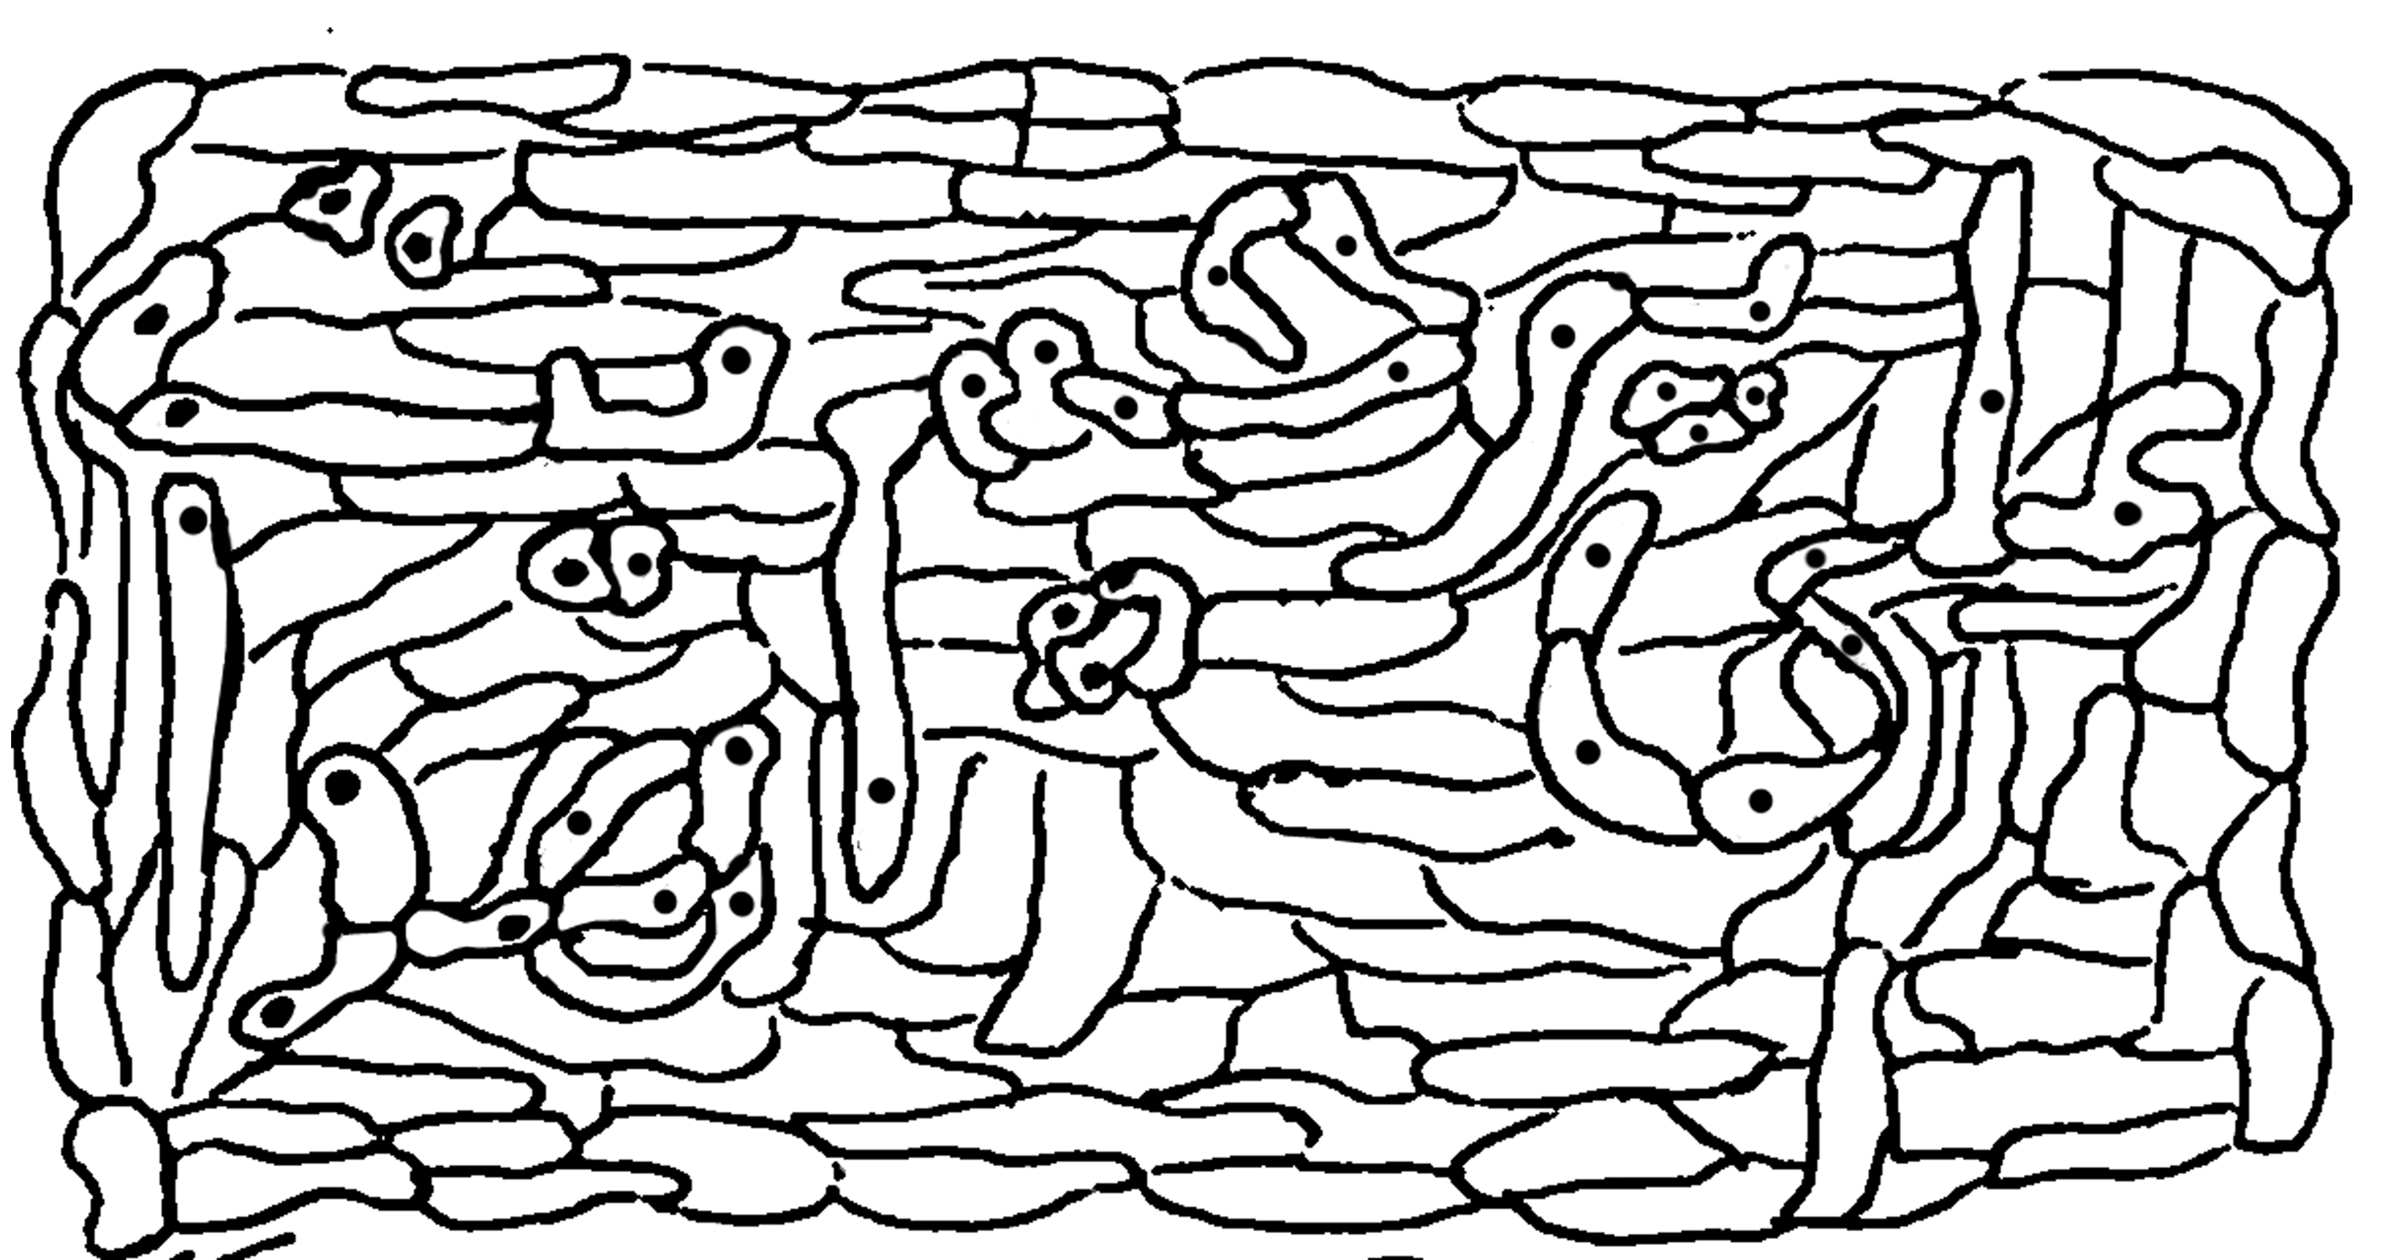

عبارت مورد نظر: ..........................................

